Hoe kom ik op Drives voor mijn team?
- Open een browser, Google Chrome of Edge bijvoorbeeld, en ga naar google.mail
( https://mail.google.com/) en log in met je AF e-mail account
- Rechtsboven zie je een blokje dat heet “Google apps”
- Klik op de blokjes
Dan verschijnt:

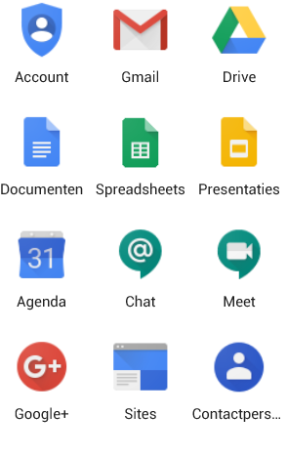

- Klik op Drive
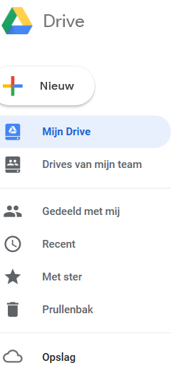
Het scherm ziet er als volgt uit:

- GA NAAR DRIVES VAN MIJN TEAM
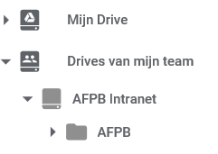

- Bestanden overzetten naar Drives van mijn team
Het overzetten gaat door middel van slepen. Dit gaat het makkelijkst door twee schermen zichtbaar te maken (door rechtsboven op “verkleinen” te klikken).
- Het beheren van de Drives is alleen mogelijk via de bovenstaande methode. Het vullen van de mappen kan ook via de Verkenner methode.

